**BỘ GIÁO DỤC VÀ ĐÀO TẠO**

**TRƯỜNG ĐẠI HỌC CÔNG NGHỆ THÔNG TIN VÀ TRUYỀN THÔNG VIỆT HÀN**

**BÀI TẬP LỚN**

**QUẢN LÝ ĐỀ TÀI TỐT NGHIỆP SINH VIÊN**

**HỌC PHẦN: LẬP TRÌNH HƯỚNG ĐỐI TƯỢNG**

|  |  |  |  |  |  |  |  |
| --- | --- | --- | --- | --- | --- | --- | --- |
| **STT** | **Sinh viên thực hiện** | **Khóa** | **Lớp** | **Mã sinh viên** | **Điểm bằng số** | **Điểm bằng chữ** | **Ký tên SV** |
| **1** | **Nguyễn Văn Quốc Cường** | **K21** | **21IT5** | **21IT331** |  |  |  |
| **2** | **Nguyễn Đức Cường** | **K21** | **21IT5** | **21IT330** |  |  |  |

|  |  |
| --- | --- |
| **CÁN BỘ CHẤM 1**  *(Ký và ghi rõ họ tên)* | **CÁN BỘ CHẤM 2**  *(Ký và ghi rõ họ tên)* |

**Đà Nẵng ,tháng 2 năm 2022**

DANH MỤC CÁC TỪ VIẾT TẮT **(Nếu có)**

**(trình bầy trong trang riêng)**

|  |  |  |
| --- | --- | --- |
| **STT** | **Chữ viết tắt** | **Giải thích** |
| 1 | CSDL | Cơ sở dữ liệu |
| 2 | SQL | Structured Query Language |
|  |  |  |

## 1. Kế hoạch làm đề tài.

**1.1Nội dung đề tài**:

Đề tài trình bày quy trình xây dựng một bài toán quản lý đề tài tốt nghiệp sinh viên bao gồm tìm hiểu thực trạng quản lý đề tài thực tập (đề tài tốt nghiệp ) tốt nghiệp sinh viên khoa KHMT - Trường Đại học CNTT&TT VIỆT HÀN, từ đó đi vào phân tích thiết kế hệ thống để đưa ra một sản phẩm phần mềm có các chức năng cần thiết.

**1.2Đối tượng nghiên cứu:** Các quá trình quản lí đề tài tốt nghiệp , lưu trữ, thống kê, tìm kiếm, sửa, thêm, xóa trong các đề tài tốt nghiệp , qua đó xây dựng chương trình quản lí đề tài tốt nghiệp tốt nghiệp sinh viên.

**1.3Phạm vi nghiên cứu:** Chương trình được áp dụng quản lí đề tài tốt nghiệp tốt nghiệp sinh viên Đại học CNTT &TT VKU

## 1.4Các công nghệ sử dụng.

## * My SQL quản trị hệ thống CSDL

**MySQL** là [hệ quản trị cơ sở dữ liệu](https://vi.wikipedia.org/wiki/H%E1%BB%87_qu%E1%BA%A3n_tr%E1%BB%8B_c%C6%A1_s%E1%BB%9F_d%E1%BB%AF_li%E1%BB%87u) [tự do nguồn mở](https://vi.wikipedia.org/wiki/Ph%E1%BA%A7n_m%E1%BB%81m_ngu%E1%BB%93n_m%E1%BB%9F) phổ biến nhất thế giới và được các nhà phát triển rất ưa chuộng trong quá trình phát triển ứng dụng. Vì MySQL là hệ quản trị cơ sở dữ liệu tốc độ cao, ổn định và dễ sử dụng, có tính khả chuyển, hoạt động trên nhiều hệ điều hành cung cấp một hệ thống lớn các hàm tiện ích rất mạnh. Với tốc độ và tính bảo mật cao, MySQL rất thích hợp cho các ứng dụng có truy cập CSDL trên internet. Người dùng có thể tải về MySQL miễn phí từ trang chủ. MySQL có nhiều phiên bản cho các hệ điều hành khác nhau: phiên bản Win32 cho các hệ điều hành dòng [Windows](https://vi.wikipedia.org/wiki/Microsoft_Windows), [Linux](https://vi.wikipedia.org/wiki/Linux), [Mac OS X](https://vi.wikipedia.org/wiki/Mac_OS_X), [Unix](https://vi.wikipedia.org/wiki/Unix), [FreeBSD](https://vi.wikipedia.org/wiki/FreeBSD), [NetBSD](https://vi.wikipedia.org/w/index.php?title=NetBSD&action=edit&redlink=1), [Novell NetWare](https://vi.wikipedia.org/wiki/Novell_NetWare), [SGI Irix](https://vi.wikipedia.org/w/index.php?title=SGI_Irix&action=edit&redlink=1), [Solaris](https://vi.wikipedia.org/wiki/Solaris_(h%E1%BB%87_%C4%91i%E1%BB%81u_h%C3%A0nh)), [SunOS](https://vi.wikipedia.org/w/index.php?title=SunOS&action=edit&redlink=1),..

**MySQL** là một trong những ví dụ rất cơ bản về Hệ Quản trị Cơ sở dữ liệu quan hệ sử dụng Ngôn ngữ truy vấn có cấu trúc (SQL).

**MySQL** được sử dụng cho việc bổ trợ [Node.js](https://vi.wikipedia.org/wiki/Node.js), [PHP](https://vi.wikipedia.org/wiki/PHP), [Perl](https://vi.wikipedia.org/wiki/Perl), và nhiều ngôn ngữ khác, làm nơi lưu trữ những thông tin trên các trang web viết bằng NodeJs, PHP hay Perl,...

## * Ngôn ngữ lập trình Java

Java là một ngôn ngữ lập trình hướng đối tượng (OOP) và dựa trên các lớp (class), ban đầu được phát triển bởi Sun Microsystems do James Gosling khởi xướng và phát hành vào năm 1995. Khác với phần lớn ngôn ngữ lập trình thông thường, thay vì biên dịch mã nguồn thành mã máy hoặc thông dịch mã nguồn khi chạy, Java được thiết kế để biên dịch mã nguồn thành bytecode, bytecode sau đó sẽ được môi trường thực thi (runtime environment) chạy.

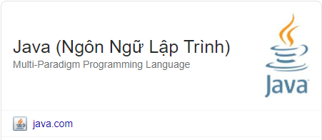

Là một ngôn ngữ lập trình hướng đối tượng vì vậy Java cũng có 4 đặc điểm chung sau đây:

**Tính trừu tượng (Abstraction)**:

Tính trừu tượng có thể hiểu là tiến trình xác định và nhóm các thuộc tính, các hành động liên quan đến một thực thể đặc thù, xét trong mối tương quan với ứng dụng đang phát triển.

**Tính đa hình (Polymorphism)**:

Tính đa hình được hiểu là cho phép một phương thức có các tác động khác nhau trên nhiều loại đối tượng khác nhau. Với tính đa hình, nếu cùng một phương thức ứng dụng cho các đối tượng thuộc các lớp khác nhau thì nó đưa đến những kết quả khác nhau. Bản chất của sự việc chính là phương thức này bao gồm cùng một số lượng các tham số.

**Tính kế thừa (Inheritance)**:

Tính kế thừa mang ý nghĩa cho phép các đối tượng chia sẻ hay mở rộng các đặc tính sẵn có mà không phải tiến hành định nghĩa lại.

**Tính đóng gói (Encapsulation)**:

Tính đóng gói là tiến trình che giấu việc thực thi những chi tiết của một đối tượng đối với người sử dụng đối tượng ấy.

**KẾT LẠI THÀNH CÁC ỨNG DỤNG VỚI CÁC YÊU CẦU TÍNH BẢO MẬT CAO**

Các ứng dụng sử dụng trong giao dịch của các ngân hàng yêu cầu tính bảo mật cao. Họ cần bảo mật tối đa thông tin tài khoản của khách hàng. Trên thế giới đã có các ngân hàng sử dụng Java để viết các hệ thống giao dịch điện tử như Goldman Sachs, Citigroup, Barclays, Standard Chartered … Ngoài viết các ứng dụng giao dịch, họ còn sử dụng Java trong việc khác như hệ thống xác nhận và kiểm toán, các dự án xử lý dữ liệu …

Để sử dụng ngôn ngữ java các phiên bản java tương thích và NetBean hoặc Eclipse trên máy tính rồi thiết lập để cài đặt môi trường java

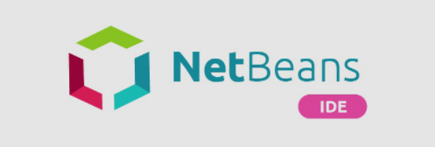

**\*KẾT LUẬN LẠI**

Qua quá trình tìm hiểu lý thuyết và ngôn ngữ lập trình sử dụng, chúng ta thấy được những ưu điểm của ngôn ngữ lập trình Java và hệ quản trị cơ sở dữ liệu My SQL trên đây giúp việc cài đặt chương trình được thuận lợi hơn. Do vậy rất phù hợp để xây dựng và phát triển hệ thống.

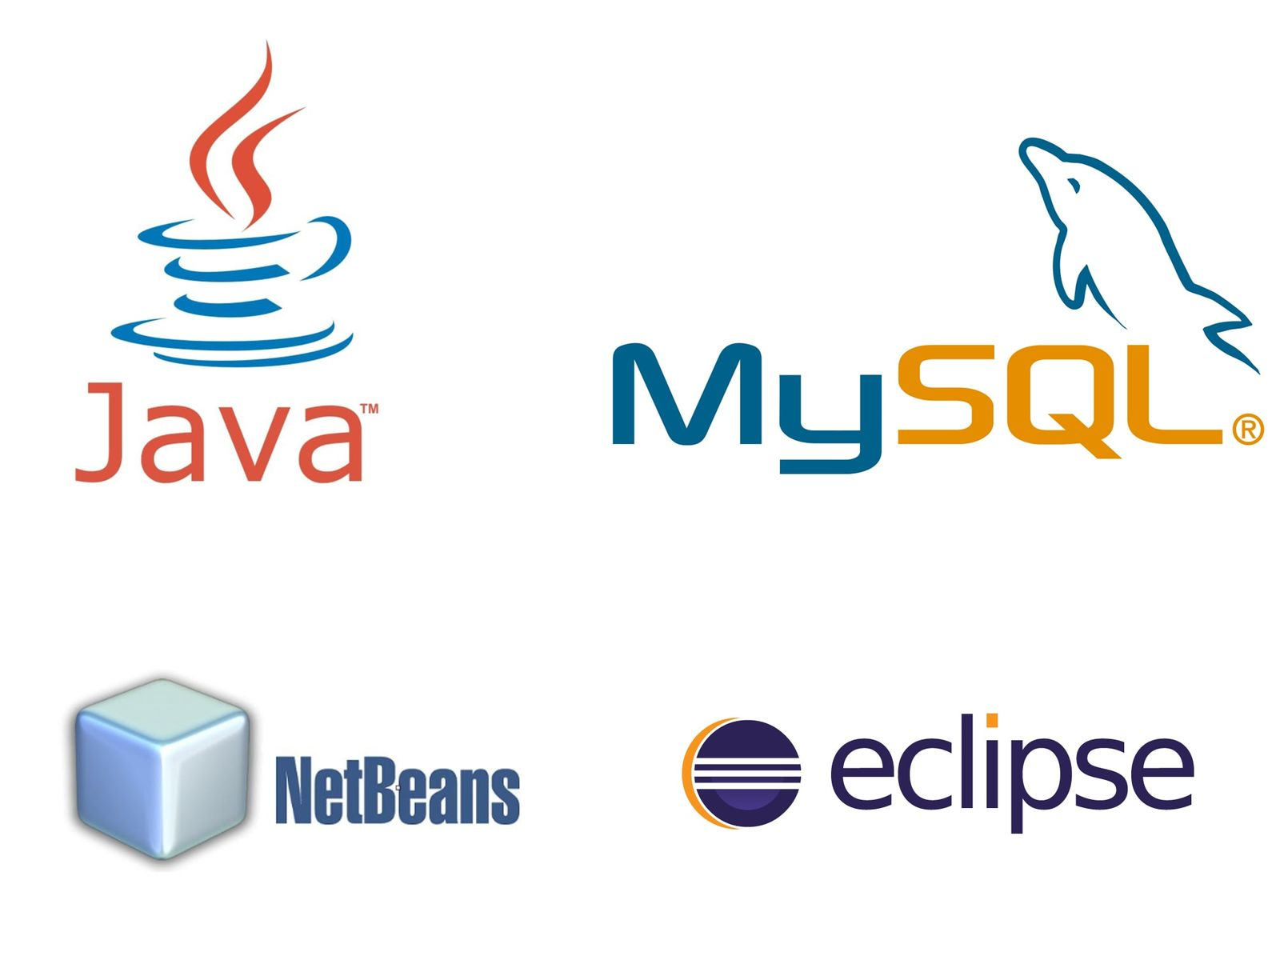

# Chương 2. Mô hình hệ thống

## 2.1 Các giao diện có trong hệ thống.

Hệ thống Quản lý đề tài thực tập tốt nghiệp sinh viên

Student Manager

Project Manager

*Sơ đồ 1. Hệ thống Quản lý đề tài tốt nghiệp thực tập tốt nghiệp sinh viên*

* Interface “Student Manager”
* Các thuộc tính : Mã sinh viên( ID SV), tên sinh viên ( Full Name), giới tính ( Gender), Tuổi (age), Email, số điện thoại ( Phone number)
* Các phương thức : save, reset,delete, find.
* Interface “Project Manager”
* Các thuộc tính: Mã đề tài tốt nghiệp (ID Project), tên đề tài tốt nghiệp (Project Name), thời hạn (Dealine), Trưởng nhóm (Instructor).
* Các phương thức : save, reset,delete, find.

## 2.2 Các lớp có trong hệ thống.

**\*Hệ thống bao gồm các lớp như sau**

**Hệ thống quản lí đề tài sinh viên**

* **Kết nối với cơ sở dữ liệu My SQL :**Là phương thức thực hiện việc kết nối cơ sở dữ liệu SQL và Java trên môi trường Eclipse. Dựa trên việc thiết lập kết nối thông qua máy chủ “root” với mật khẩu “120120”được thiết lập trong My SQL
* **Giao diện vào hệ thống**

Là lớp giao diện tạo ra mang tính thân thiện với người quản lí . Có 2 sự lựa chọn là mở bảng Student Manager để quản lí thông tin sinh viên hoặc Project Manager để quản lí thông tin đề tài tốt nghiệp.

(**Kết nối cơ sở dữ liệu => Hệ thống quản lí =>** Student Manager**,** Project Manager**)**

Trong các lớp con đó viết các phương thức thêm, sửa, xóa, tìm kiếm truy vấn cơ sở dữ liệu mới người dùng

## 

## 2.3. Mô hình cơ sở dữ liệu.

* **Query**

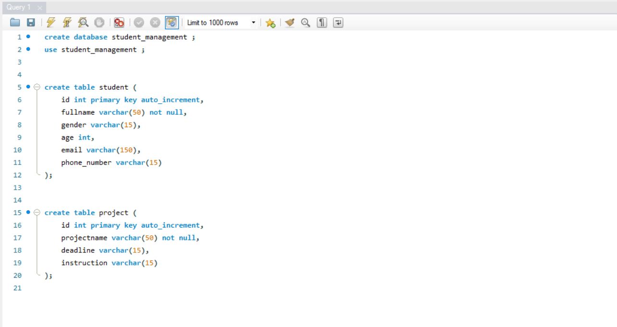

**( CHI TIẾT VỀ QUERY MYSQL XIN QUÝ THẦY CÔ XEM Ở SOURCE CODE Ạ !)**

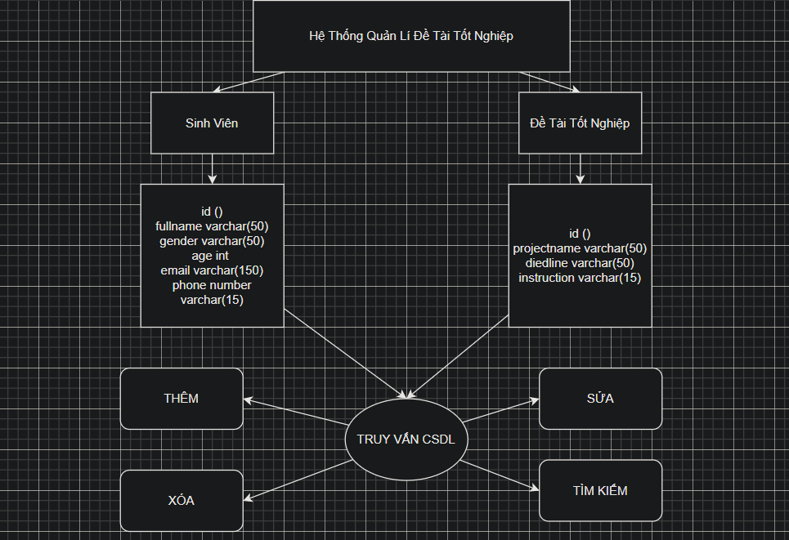

*2.3 Sơ đồ mô hình CSDL quan hệ*

* **Cập nhật dữ liệu**
* **Thêm**

|  |  |
| --- | --- |
| *Tên use case* | Thêm sinh viên, đề tài tốt nghiệp |
| *Tác nhân* | Sinh viên |
| *Mục đích* | Sinh viên sử dụng chức năng này để thêm các thông tin của sinh viên, đề tài tốt nghiệp vào cơ sở dữ liệu. |
| *Mô tả khái quát* | - Sinh viên đã đăng nhập vào hệ thống.  - Giao diện thêm mới thông tin các bảng hiển thị.  - Khi người quản lý hoàn tất việc nhập thông tin các bảng, hệ thống lưu các thông tin từ form thêm mới vào cơ sở dữ liệu của hệ thống. |

* **Sửa**

|  |  |
| --- | --- |
| *Tên use case* | Sửa sinh viên, đề tài tốt nghiệp |
| *Tác nhân* | Sinh viên |
| *Mục đích* | Sinh viên sử dụng chức năng này để sửa chữa các thông tin của sinh viên, đề tài tốt nghiệp. |
| *Mô tả khái quát* | - Người quản lý đã đăng nhập vào hệ thống.  - Giao diện sửa thông tin các bảng hiển thị.  - Khi người quản lý hoàn tất việc sửa chữa thông tin các bảng, hệ thống lưu các thông tin từ form sửa thông tin vào cơ sở dữ liệu của hệ thống. |

* **Xóa**

|  |  |
| --- | --- |
| *Tên use case* | Xóa sinh viên, đề tài tốt nghiệp |
| *Tác nhân* | Sinh viên |
| *Mục đích* | Sinh viên sử dụng chức năng này để xóa đối tượng các bảng khỏi cơ sở dữ liệu của hệ thống. |
| *Mô tả khái quát* | - Sinh viên đã đăng nhập vào hệ thống.  - Giao diện xóa các bảng hiển thị.  - Khi người quản lý hoàn tất việc xóa thông tin ở các bảng, hệ thống thông báo tình trạng xóa cho người quản lý. |

## 2.4 Giao diện người dùng.

*”*

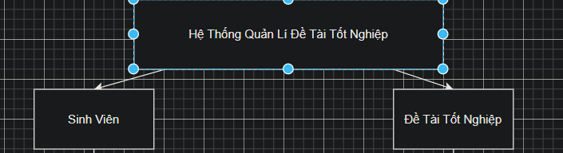

*Hình ảnh giao diện quản lí đề tài tốt nghiệp*

* **Quản lý chi tiết các thông tin của sinh viên ( student management )**

|  |  |  |  |
| --- | --- | --- | --- |
| STT | Tên trường | Kiểu dữ liệu | Mô tả |
| 1 | id | int(50) | Khóa chính , mã sinh viên |
| 2 | fullname | varchar(50) | Tên sinh viên |
| 3 | gender | varchar(15) | Giới tính sinh viên |
| 4 | age | int | Tuổi |
| 5 | email | varchar(50) | Thư điện tử |
| 6 | phone_number | varchar(15) | Số điện thoại |

Bảng sinh viên

* **Quản lý các thông tin của đề tài tốt nghiệp ( project management)**

|  |  |  |  |
| --- | --- | --- | --- |
| STT | Tên trường | Kiểu dữ liệu | Mô tả |
| 1 | ID | int | Khóa chính ,Mã đề tài tốt nghiệp |
| 2 | projectname | varchar(50) | Tên project |
| 3 | dealine | varchar(15) | Ngày đến hạn |
| 4 | instructor | varchar(50) | Nhóm trưởng |

Bảng đề tài tốt nghiệp

* **Giao diện hệ thống Quản lí đề tài tốt nghiệp sinh viên (main.java)**
* Khởi động hệ thống

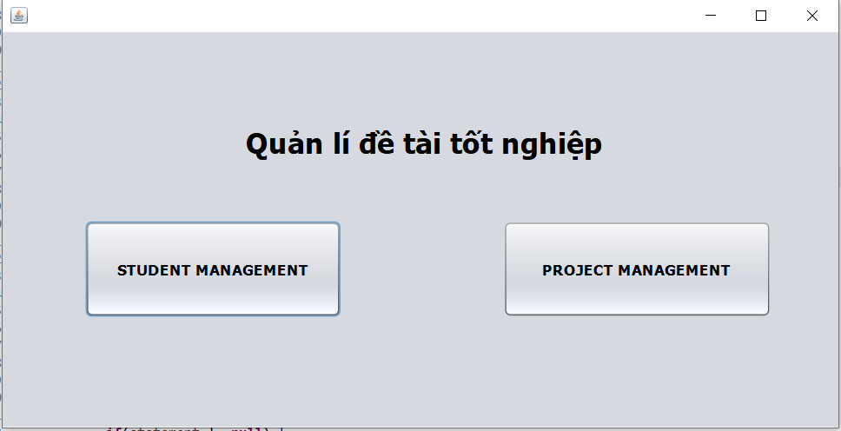

*Giao diện khởi động hệ thống*

Ở đây là giao diện chính của hệ thống quả lí đề tài tốt nghiệp tốt nghiệp sẽ bao gồm đầy đủ các hộp trỏ đến các mục sinh viên, đề tài tốt nghiệp. Người quản lí muốn dữ liệu ở bảng nào thì sẽ click chuột vào mục đó sẽ tự động chuyển đến CSDL bảng đó.

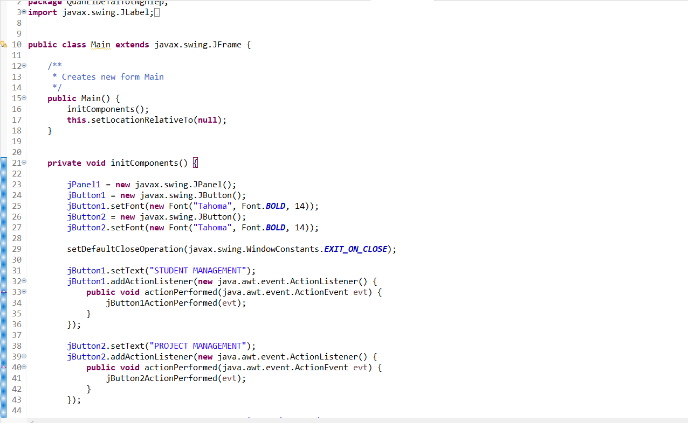

**( CHI TIẾT VỀ CÂU LỆNH CODE XIN QUÝ THẦY CÔ XEM Ở SOURCE CODE Ạ !)**

* Vào phần thông tin sinh viên

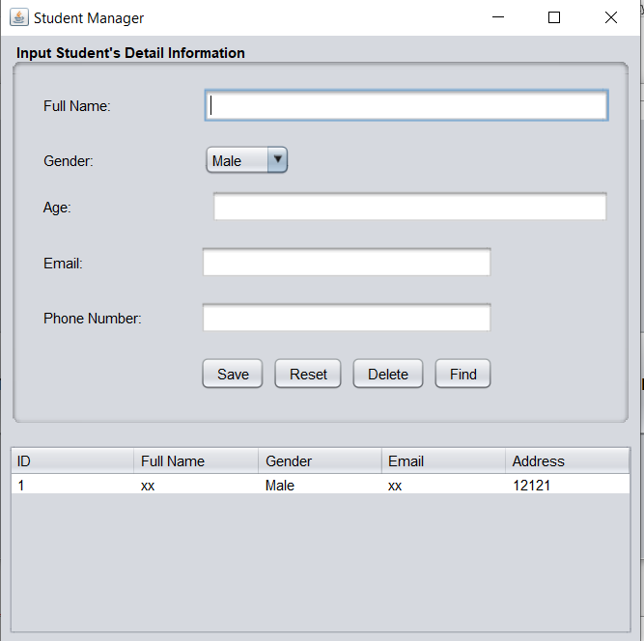

*giao diện sinh viên*

Trong bảng dữ liệu về sinh viên này người quản lí thực hiện các chức năng tiện ích tìm theo từng trường, sửa theo từng mục mong muốn rồi có thể xóa hay thêm một sinh viên mới nào vào bảng. Thay đổi ở bảng này kéo dữ liệu My SQL đã kết nối cũng được cập nhật theo thao tác người quản lí.

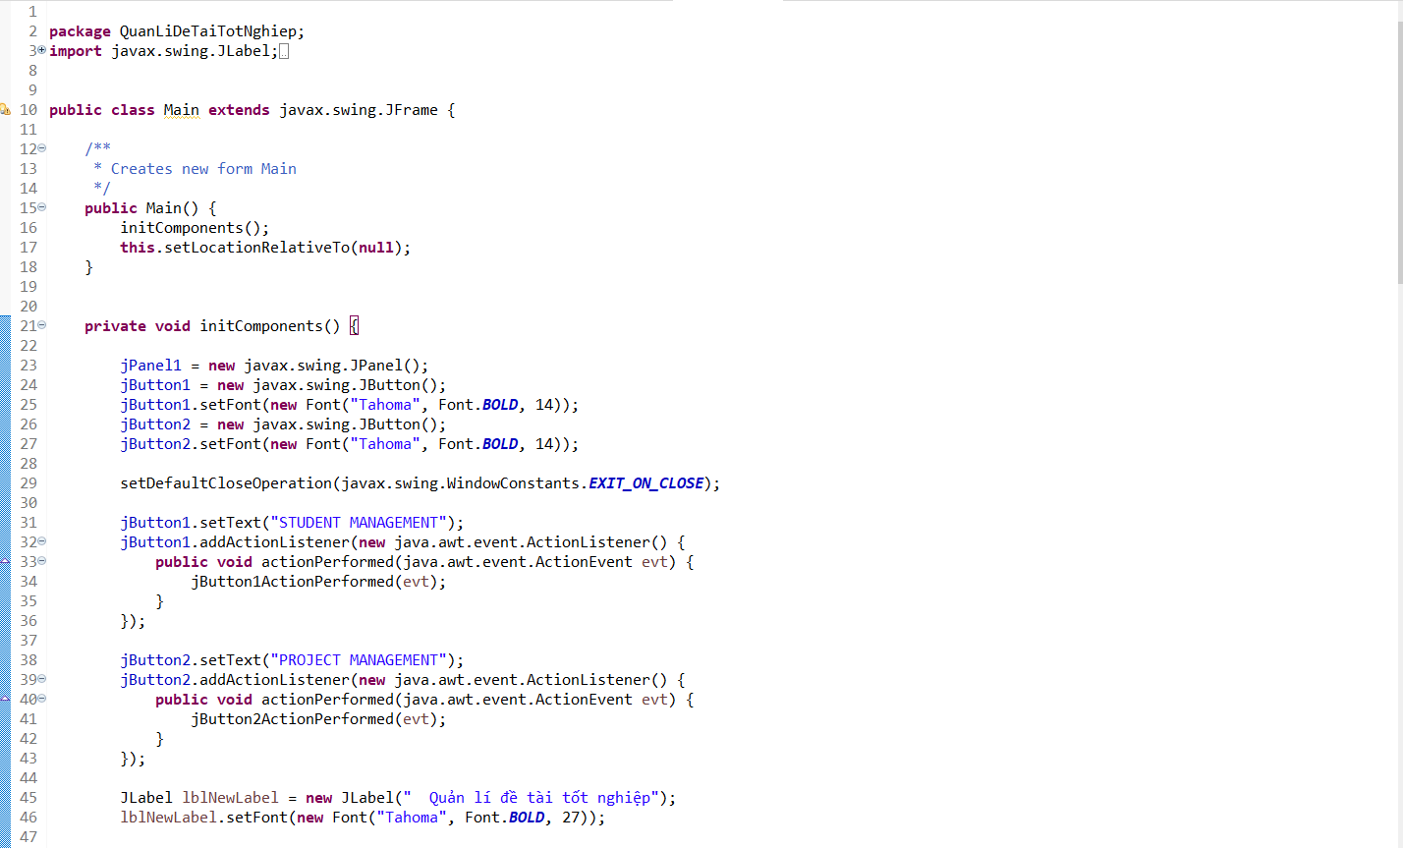

*Demo code*

**( CHI TIẾT VỀ CÂU LỆNH CODE XIN QUÝ THẦY CÔ XEM Ở SOURCE CODE Ạ !)**

* Vào phần thông tin đề tài tốt nghiệp

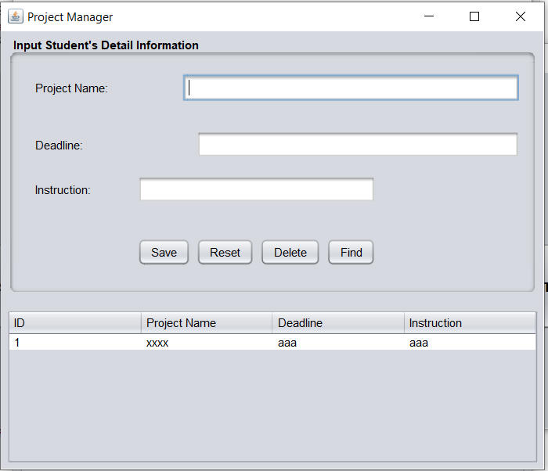

*giao diện đề tài tốt nghiệp*

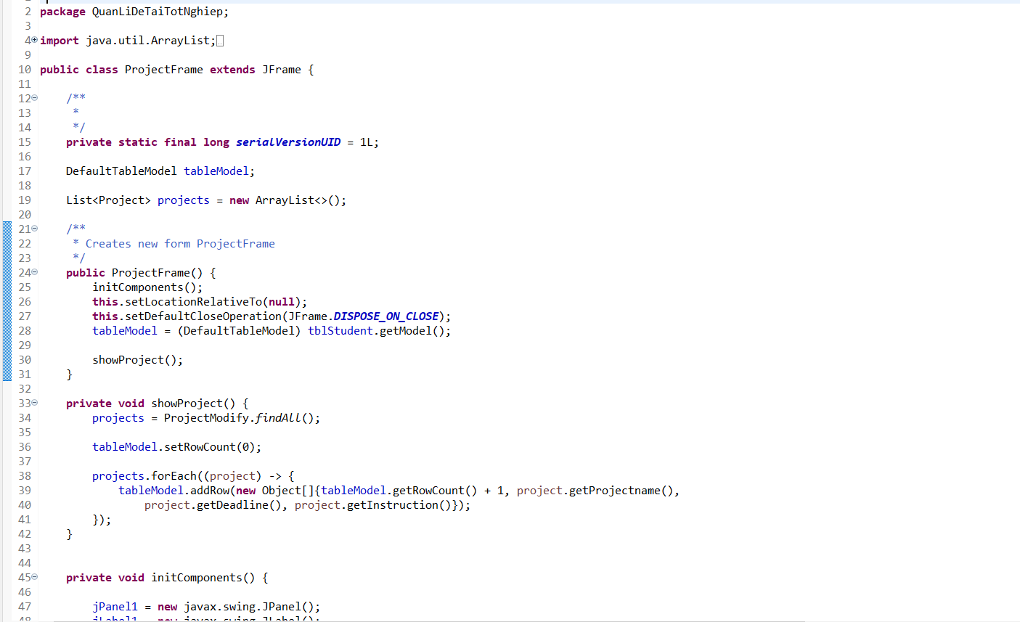

*Demo code*

**( CHI TIẾT VỀ CÂU LỆNH CODE XIN QUÝ THẦY CÔ XEM Ở SOURCE CODE Ạ !)**

Phần này sẽ trực tiếp quản lí các đề tài tốt nghiệp của sinh viên cho phép truy xuất xem trưởng nhóm của từng đề tài tốt nghiệp theo mã đề tài tốt nghiệp, cùng với đó là tên đề tài tốt nghiệp ngày nộp báo cáo đề tài tốt nghiệp để tiện cho việc thông báo giúp quản lí một cách chi tiết.

* ***Những hạn chế của chương trình***

Do vài yếu tố khách quan và chủ quan , do trình độ hiểu biết về công cụ cũng như ngôn ngữ lập trình sử dụng của chúng em còn hạn chế nên chưa khai thác được hết thế mạnh của hệ quản trị cơ sở dữ liệu My Server và ngôn ngữ Java nên chương trình mang lại hiệu quả chưa cao. Hệ thống này còn chưa hoàn chỉnh vì thiếu một số chức năng. Chúng em sẽ cố gắng cải thiện thêm !

CẢM ƠN QUÝ THẦY CÔ ĐÃ LẮNG NGHE !

HẾT.

.